ÉVOLUTION DE LA FAMILLE FRANÇAISE
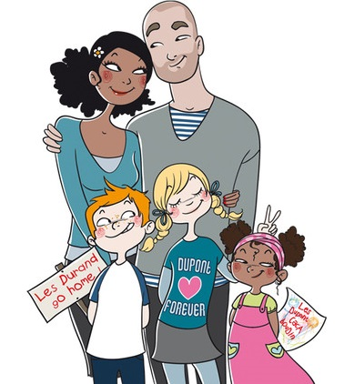
- JE ME POSE DES QUESTIONS
Par groupe de 3 ou 4, répondez :

  - Selon vous, qu’est-ce qu’une famille ? En existe-t-il différents types/modèles ?

  - Pensez-vous que les « modèles » de famille ont évolué au Danemark ? Pourquoi ?
- JE REGARDE LA VIDEO UNE PREMIÈRE FOIS
- Regarde la vidéo. Quel est le thème ?
.

- Combien de périodes différentes sont présentées ? Quelles années représentent-elles ?
.

- Le modèle familial est-t-il le même pour chaque période ? Sinon, en quoi est-il différent ?
.
.

- A votre avis, pourquoi le modèle familial français a-t-il évolué ?
.
- J’ÉCOUTE ET JE COMPRENDS
- La famille jusqu’aux années 50. Vrai/faux

- Les femmes ont beaucoup d’enfants.
- Toutes les femmes ont maximum 3 enfants.
- Les deux parents travaillent beaucoup.
- Tous les membres de la famille habitent ensemble.

- Changements dans les années 60-70. Associe chaque élément à sa signification.

- Une revendication | - Contrôler le nombre de naissances
- Une nouvelle ère | - L’augmentation rapide
- La montée en flèche | - Une demande, une exigence
- Maîtriser leur fécondité | - Une nouvelle époque
- La pilule | - Un moyen de contraception féminin

- Retrouve l’image qui correspond à chacun des 3 symboles des années 60-70 :
- Les fleurs
- L’amour
- Les pattes d’eph’ (pattes d’éléphant)

- Qui sont les personnes qui composent la famille des années 70 ?
.

- Dans les années 70, est-ce qu’il y a plus ou moins d’enfants qu’avant ? Comment expliquer ce changement ?
.
.
- Quel membre de la famille a eu le plus d’influence sur l’évolution du modèle familial ? Pourquoi ?
.
.

- Réécoute un extrait et complète les phrases en choisissant entre les deux propositions entre parenthèses :

« Redéfinition dans les années (60 et 70 - 80 et 90), conséquence de l’augmentation du nombre des divorces. (33% - 25%) des couples mariés se séparent aujourd’hui en France. (16% - 13%) des familles sont dites (homoparentales - monoparentales). Mais pendant que le couple explose, les fratries (se recomposent – se reproposent). Vive "la famille-tribu" : chaque conjoint apporte (des - ses) enfants dans le foyer où ils restent de plus en plus tard. Le chômage est passé par là. Priés d’aider les enfants, les grands-parents redistribuent une part (de plus en plus – de moins en moins) importante leurs revenues. C’est l’avènement d’une nouvelle famille, unie par nécessité, pour résister à la crise. »

- Cherche la définition du mot « tribu ». Peux-tu expliquer l’expression « la famille-tribu » ? De quel type de modèle familial s’agit-il ?
.

- JE NOMME LES DIFFERÉNTS MODÈLES
- Comment s’appelle une famille où le parent vit seul avec son/ses enfant(s) ?
.

- « Chaque conjoint apporte ses enfants dans le foyer ». Comment s’appelle ce type de famille ?
.

- Lorsque les deux parents sont du même sexe, c’est une famille …………………. .

- J’ANALYSE LA SITUATION ACTUELLE
- Observe les deux graphiques suivants et explique la différence qui existe aujourd’hui entre les modèles de famille à Paris et en province.

Source : Insee, enquête Famille et Logements 2011

.
.
.

- En petits groupes :
  - Faites une recherche sur l’évolution du modèle familial au Danemark.
  - Proposez un ou plusieurs graphiques représentant l’actualité de la famille danoise. Vous pouvez également chercher les données sur le nombre de mariages, de divorces, d’enfants par personne…
  - Regroupez toutes ces informations sur un document Powerpoint que vous pourrez présenter ensuite devant la classe.

